中国海洋大学 2008-2009 学年 第2学期 期末考试试卷
信息科学与工程 学院《光电技术》课程试题(A卷) 共 2 页 第 1 页

优选专业年级 电信科技06 学号 姓名 授课教师 刘金涛 座号
----------------装----------------订----------------线----------------
考试说明：本课程为闭卷考试，可携带计算器 文具(，满分为： 分。
填空题 | 简答题 | 计算题 | 论述题 | 总分
- 填空题（每题2，共20分）
- 与辐射强度对应的光度参数是 ，该光度参数的物理单位是 。
- 某硅光电二极管材料禁带宽度为E_{g}，发生本征吸收的光波长上限为：λ_{L} ≤ 。
- InSb光敏电阻基于 效应，微通道式像增强器基于 效应。
- 热释电器件是 (阻性、容性、感性)器件。
- 激光的方向性主要是由 决定的：（A. 激活介质；B.谐振腔；C.泵浦源；）。
- 检测高速电机转速（300r/s）时，最好选用 光电器件；监测1200K的火焰时，最好选用 光电器件。（A.光敏电阻；B.PIN管；C.PMT；D.CCD；）
- 脉冲激光测距时，已知光速为c，发出光脉冲与目标回波脉冲的时间间隔是t，则目标距离为： 。
- 图1所示为激光三角测距原理，若β、x、f 已知，则距离z ＝ 。
- 图2所示为光纤陀螺仪原理图，若A、Ω已知，φ ＝ 0°，则光程差ΔL ＝ 。
- 图3所示激光多普勒测速系统中，若矢量r₀和r_{s}已知，测量的频移Δf ＝ 。

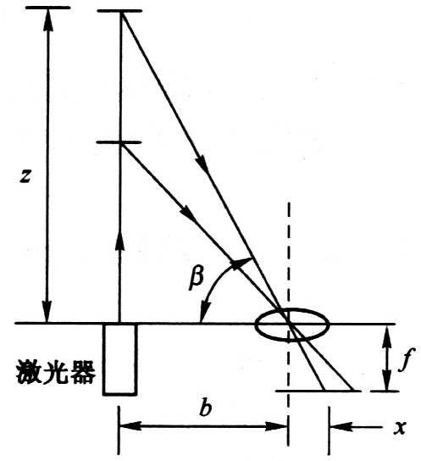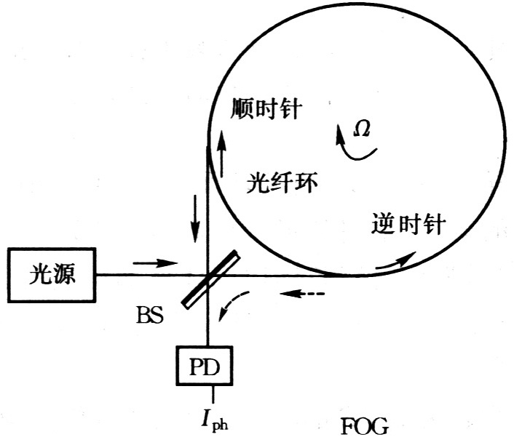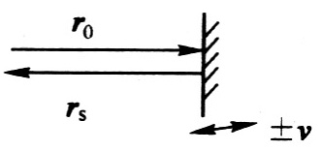
图1 图2 图3
授课教师命题教师或命题负责人签字 | 2009年 7 月 6 日 | 院系负责人签字 | 年 月 日
共 2 页 第 2 页
- 简答题（每题5，共20分）
- 简述光电导效应和光生伏特效应的主要异同点。
- 图4中光电二极管工作在哪种偏置状态？画出对应的一种实际电路。
- 利用热释电器件监测稳定光辐射时，为何前面要加斩光板？
- 简述如何从麦克尔逊干涉条纹中获得位移方向。

- 计算题（每题15，共30分） 图4
- 在图5中标出各电阻上电流的流向。5级光电倍增管的阴极灵敏度 40μA/lm，光敏面最大光通量 Ф_{ν}=12×10⁻⁶ lm，倍增系数为δ＝0.2U_{DD}，阳极电阻R_{L}＝10kΩ，R₁~R₆取值相同；若要求入射 0.5×10⁻⁶ lm 时的输出电压不小于 0.02 V，则图5中负高压为多少，R₁~R₆取值为多少。
- 图6所示的电路中，已知电源电压U_{bb}=12 V，R_{b}=800 Ω，R_{e}=3.3 kΩ，稳压二极管的输出电压U_{W}=4V，光敏电阻为R_{p}，当光照度E_{V}=40 lx时，输出为6V，E_{V}=80 lx时，输出为9V。光敏电阻在30~100 lx之间的 γ 值不变。
试求：输出电压为8V时的照度。
- 设计题（每题15，共30分）
- 人患流感的一个重要症状是发热。设计一个光电测量系统，用于非接触测量人体温度。画出光电测量系统的框图，指明光电探测器的种类，并论述测量原理。
- 海面精细结构的测量是一个难题。设计一个相干光电测量系统，用于测量海面某一点高度随时间的变化。画出光电测量系统的框图，并论述测量原理。

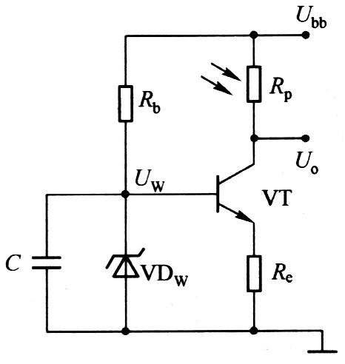
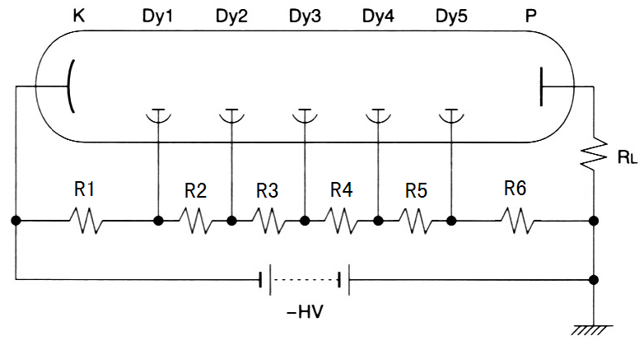
图5 图6

